PRESSMEDDELANDE

Stockholm, 2012

Grönstedts Noël 2012 XO
– Tydliga toner av kola i årets julcognac

Grönstedts Noël 2012 är den sjunde utgåvan av den populära julcognacen från Grönstedts. Årets upplaga kommer likt tidigare utgåvor från distrikten Grande- och Petite Champagne men har i år även komponenter från det mindre distriktet Borderies. Grönstedts Noël 2012 har ett angenämt inslag av kola vilket gör den söt och rund i smaken.

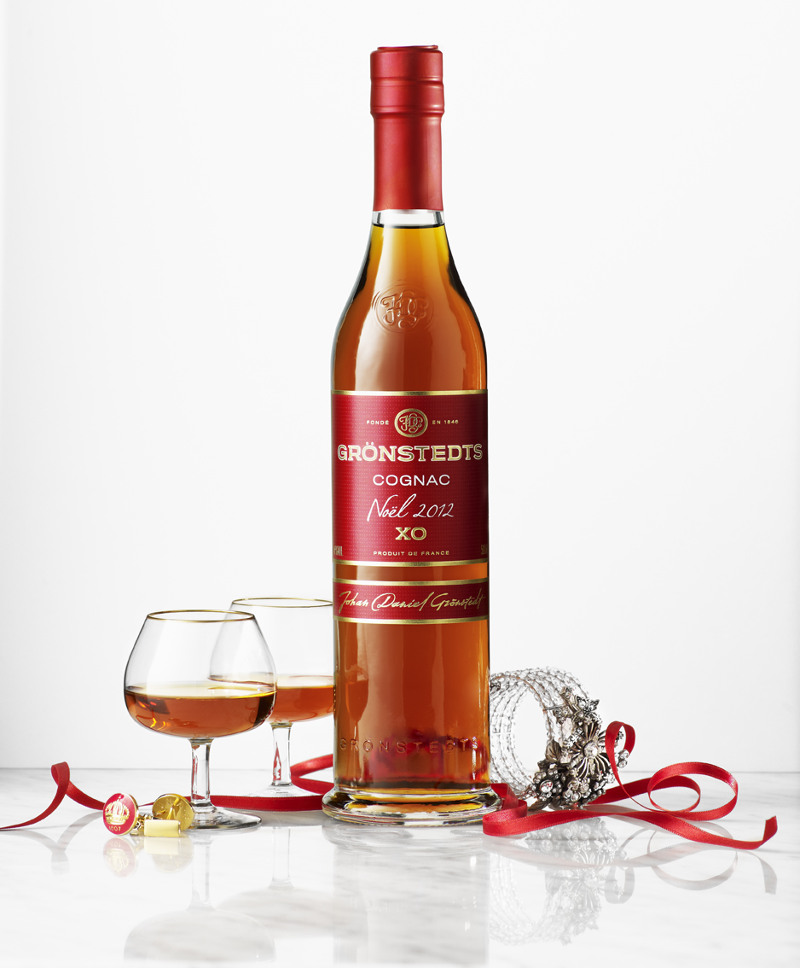
– Grönstedts Noël 2012 har inslag av torkad frukt, nötter, choklad och kola. Jag har strävat efter att ta fram en julcognac med just söta kolainslag vilket särskiljer årets utgåva från fjolårets som till exempel hade pomeranskaraktär. Jag arbetar så att jag från år till år sparar delar av fjolårets cognac, som sedan får utgöra basen för nästkommande års utgåva. Detta leder till att julcognacen har samma grundkaraktär men toppnoterna varierar, berättar Stefan Mårtensson, Master Blender på Grönstedts.

Årets utgåva är likt tidigare utgåvor en blend från distrikten Grande och Petite Champagne, berömda för sin finstämda och eleganta cognac. Årets julcognac har till skillnad från tidigare versioner också inslag från distriktet Borderies där en karaktäristisk blommig och aromatisk cognac produceras. Kombinationen av dessa tre distrikt resulterar i en rund och söt julcognac med angenäma inslag av kola.

År 2011 tillträdde Stefan Mårtensson som ensam ansvarig Master Blender på Grönstedts och under det senaste året har han noterat ett allt tilltagande intresse för cognac. Han har exempelvis upptäckt en trend att personer med ett stort whiskyintresse nu även har börjat intressera sig mer för cognac.

– Cognac är rent generellt en underskattad dryck i Sverige. Det som är så fascinerande med cognac är att det finns fler nyansskillnader att upptäcka i jämförelse med andra destillat, och här är årets julcognac inget undantag. I en äldre cognac har alkoholen bundits in och blivit rundare och mjukare i smaken, på så sätt kan Grönstedts Noël 2012 tilltala en inbiten cognacskännare lika mycket som en ovan cognacsdrickare, säger Stefan Mårtensson.

Grönstedts Noël 2012 bör avnjutas efter julbordet eller tillsammans med sötsakerna på godisbordet – cognacens söta noter med inslag av knäck och mandel kommer till sin fulla rätt tillsammans med exempelvis en mörk tryffel.

Grönstedts Noël 2012 lanseras 1 december i Systembolagets exklusiva sortiment och priset är 399 kr för en flaska om 500 ml. Artikelnumret är 40410.

Kort om Grönstedts Noël 2012 XO
- Grönstedts Cognac grundades av Johan Daniel Grönstedt 1846.

- Årets upplaga av Grönstedts julcognac är den 7:e i ordningen.
- Grönstedts Noël 2012 XO består huvudsakligen av cognac från Grande Champagne som är ett distrikt inom området Cognac i södra Frankrike.
- Grönstedts Noël 2012 XO har en snittålder på 30 år och är lagrad på Limousin-fat.
- Master Blender på Grönstedts är Stefan Mårtensson.

För mer information vänligen kontakta:
Anna Brynge, Altia Sweden AB, tel: 0703-05 85 40,e-post: anna.brynge@altiacorporation.com
My Morinder, Jung, tel: 0704-98 14 62, e-post: my.morinder@jungrelations.com

